Minimální preventivní program ZŠ a MŠ Předín

Vypracovala: Ing. Vanda Vyhnálková
Schválil: Mgr. Josef Herbrych

V Předíně 1. 9. 2023

Minimální preventivní program ZŠ a MŠ Předín
Škola vytváří tento program jako základní nástroj prevence.

Základní údaje
Název a adresa školy:  IČO: | Základní škola a Mateřská škola Předín  Předín 139, 675 27  70 26 59 92
Ředitel/ka školy:  E-mail:  Telefon: | Mgr. Josef Herbrych  reditelzspredin@seznam.cz  568 884 380

Výchovný a kariérní poradce: | Mgr. Dagmar Suchá
Specializační studium: | Studium k výkonu specializovaných činností – výchovný poradce – FF MU
E-mail: | dagmar.sucha@seznam.cz
Telefon: | 568 884 380

Školní metodik prevence: | Ing. Vanda Vyhnálková
Specializační studium: | Studium k výkonu specializovaných činností – prevence sociálně patologických jevů (2019 – 2021)  Vysočina Education, Jihlava
E-mail: | vanda.vyhnalkova@seznam.cz
Telefon: | 568 884 380

Pedagogičtí pracovníci:
Mgr. Aleš Chaloupka | chaloupkazs@seznam.cz
Mgr. Pavla Vídenská | p.videnska@seznam.cz
Mgr. Bronislava Kučerová | bronakuc@atlas.cz
Mgr. Michal Kovář | m.kovar6b@seznam.cz
Mgr. Pavlína Adámková | vikopa@post.cz
Mgr. Martina Chaloupková | mata.chaloupkova@seznam.cz
Mgr. Dagmar Suchá | dagmar.sucha@seznam.cz
Mgr. Vyhnálková Libuše | zspredin@seznam.cz
Ing. Vanda Vyhnálková | vanda.vyhnalkova@seznam.cz
Mgr. Aneta Schütz
Simona Špačková | spackovas@zspredin
Kateřina Suchnová
Michaela Čurdová | asistent pedagoga

Charakteristika školy
Základní škola a Mateřská škola je úplnou školou zřizovanou Obcí Předín.
Škola je rozdělena do devíti ročníků. Součástí školy je také mateřská škola, která sídlí v samostatné budově.

Budova školy a vybavení

Budova základní školy stojí u hlavní silnice Třebíč – Jihlava. Škola není bezbariérová. U budovy je multifunkční hřiště a školní zahrada s ping-pongovým stolem. Zahrada je využívána pro venkovní výuku v altánu i pro výuku v rámci pracovních činností a školní družinou (viz příloha č.3).
Celá stavba se skládá z hlavní dvoupatrové budovy a jednopatrové přístavby propojené s hlavní budovou spojovací chodbou.
V přízemí hlavní budovy je umístěná tělocvična, školní kuchyně a jídelna, školní družina, šatny, jedna kmenová třída a odborná učebna a kabinet přírodopisu a chemie, schránka důvěry.
V prvním patře hlavní budovy se nachází ředitelna a sborovna, kancelář ekonomky, kancelář vedoucí školní jídelny, tři kmenové třídy a odborná učebna výtvarné výchovy, knihovna.
V druhém patře hlavní budovy jsou umístěny tři kmenové třídy, kabinet výchovné poradkyně.
V přízemí přístavby se nachází dílna školníka, keramická dílna vybavená keramickou pecí a hrnčířským kruhem.
V prvním patře přístavy je odborná učebna matematiky a fyziky, počítačová učebna, kabinet metodika prevence.
Všechny třídy jsou vybaveny buď interaktivní tabulí nebo dataprojektorem
a plátnem. Ve všech je internetové připojení. Třídy postupně prochází modernizací
a úpravami (opravy podlah, výmalba, výměna lavic a židlí, obnova nábytku apod.).

Organizace činnosti školy

Do ZŠ Předín docházejí děti z Předína a dojíždějí děti z některých okolních obcí Opatov, Štěměchy, Lesná, Chlístov. Časově je tedy výuka přizpůsobena dojíždějícím žákům s ohledem na autobusové spoje. Po skončení vyučování mají všichni žáci možnost navštěvovat řadu zájmových kroužků (viz příloha č. 3), pro žáky I. stupně jsou k dispozici dvě oddělení školní družiny.

Školní poradenské pracoviště
Škola poskytuje odbornou péči žákům se speciálními vzdělávacími potřebami, žákům vykazujícím rizikové chování i žákům nadaným a mimořádně nadaným.

Výchovný poradce
Výchovný poradce koordinuje společně se školním metodikem prevence aktivity školy v oblasti prevence. Nabízí učitelům a žákům možnost poradit se o svých problémech. Zaměřuje se na žáky, kteří jsou ohroženi ve svém vývoji, sebepojetí, komunikaci s druhými. Učitelé informují výchovného poradce o případech výskytu agresivního chování ve třídě, signálů o potížích žáka (prospěchové, osobnostní, rodinné, vztahové), náhlém i trvalém neúspěchu v učení, obtížné komunikaci, konfliktu s rodiči, porušování pravidel soužití ve škole žákem, krádežích ve třídách. Výchovný poradce navrhuje opatření, vede individuální konzultace s dětmi, s rodiči, informuje
o možnostech odborné péče a další pomoci (adresář sociálních služeb, linku bezpečí, apod.). Jedná se sociálním odborem. Konzultuje problémy s odbornými pracovišti.

Školní metodik prevence
Školní metodik prevence spoluvytváří minimální preventivní program, podílí se na jeho realizaci. Komunikuje s učiteli v oblasti primární prevence, v případě vzniklého problému dává podněty k možné nápravě. Spolupracuje s institucemi a organizacemi
v oblasti primární prevence. Koordinuje předávání informací o problematice rizikového chování ve škole, dokumentuje průběh preventivní práce školy. Hodnotí realizaci minimálního preventivního programu.

Pedagogové
Pedagogové se věnují v rámci výuky rozvoji kompetencí žáků v oblasti sociálních dovedností. Provádějí průběžnou diagnostiku žáků a třídy, na pedagogických radách vzájemně hodnotí uplynulé období, konzultují případné problémy, navrhují opatření. Třídní učitel je v kontaktu s rodiči žáků své třídy prostřednictvím třídních schůzek, osobních setkání a dalších možností komunikace.

Ředitel školy
Ředitel školy sleduje efektivitu prevence rizikového chování. Sleduje problémy v kontextu celé školy. Svolává v případě potřeby komisi za účasti rodičů, pedagogů, pracovníků orgánů péče o dítě, psychologů apod.

Analýza současného stavu

Výchozí situace
Mezi problémy, se kterými se na naší škole setkáváme, patří:
- vzájemné vztahy mezi žáky
- porušování pravidel slušného chování
- vztah žáků ke školnímu majetku a majetku ostatních žáků
- neplnění školních povinností
- porušování školního řádu
- absence žáků - tomuto jevu věnujeme zvýšenou pozornost, abychom předešli záškoláctví

Zdroje informací
Pedagogové – Informují o situaci ve třídě nejen na pravidelných poradách. Vzhledem k velikosti naší školy dochází k předávání informací mezi pedagogy při vzájemném každodenním kontaktu. Pokud se vyskytne závažnější přestupek, je řešen okamžitě.
Rodiče – Informace od rodičů jsou získávány na třídních schůzkách, individuálními pohovory, prostřednictvím zástupců Školské rady.
Žáci – Informace od žáků jsou získávány v hodinách i při jiných příležitostech (přestávka, vycházka, společná třídní akce apod.). Žáci mají k dispozici schránku důvěry.

Cíle Minimálního preventivního programu

Dlouhodobé cíle
- Budovat vzájemnou důvěru mezi učitelem a žákem – Žák ví, že se může na učitele obrátit a bude respektován jeho názor, jeho potřeby. Učitel se zajímá
o žáka, podněcuje dialog. Učitel získává důvěru žáka. Při řešení problémů je učitel otevřen komunikaci s žákem, s rodičem, širší rodinou, ostatními pedagogy, výchovným poradcem atd.
- Vytváření podmínek pro smysluplné využití volného času dětí – Škola bude pokračovat ve vzájemné spolupráci s rodiči a s organizacemi, které se zabývají danou problematikou.
- Podporovat skupinovou práci – Žáci část vyučování spolupracují ve dvojicích, ve skupinách. Učitel věnuje pozornost spolupráci ve skupinách, podporuje naslouchání, zapojení všech členů skupiny, podporuje tak rozvoj kompetencí týmové práce, řešení konfliktu (učitel podporuje odpovědnost žáka za řešení konfliktu). Žáci se učí vést diskuzi, vyjadřovat své názory, naslouchat druhým
a vhodným způsobem reagovat na kritiku.
- Realizovat projektové vyučování a celoškolní projekty – V rámci projektů se žáci mohou blíže seznámit s děním kolem sebe a aktuálními tématy. Celoškolní projekt navíc podporuje spolupráci žáků napříč třídami. Žáci se navzájem poznávají a dokáží spolupracovat starší s mladšími. Je to podstatný prvek prevence šikany starších žáků vůči mladším.
- Využívat individualizované hodnocení, slovní hodnocení, sebehodnocení, zpětnou vazbu skupiny – Žáci dostávají komplexní zpětnou vazbu od učitele. Jsou informováni o svém pokroku i nedostatcích. Je oceňováno úsilí žáka a míra jeho pokroku bez srovnávání s výkonem ostatních. Je podporován jeho zájem. Pomáháme žákovi vybudovat si důvěru v sebe, ve vlastní síly, pozitivní vztah
k okolnímu světu.
- Vedení školy bude i nadále zajišťovat a podporovat další vzdělávání pedagogických pracovníků.
- Škola bude pokračovat ve spolupráci se všemi zainteresovanými subjekty
v oblasti prevence.

Střednědobé cíle
- Průběžně sledovat konkrétní podmínky a situaci ve škole z hlediska rizik výskytu rizikového chování.
- Průběžně a opakovaně poučovat žáky o postupech školy při výskytu problému s užíváním návykových látek, výskytu šikany nebo výskytu jiných projevů rizikového chování. Začleňovat témata do jednotlivých vyučovacích předmětů.
- Vést monitoring projevů rizikového chování, následné šetření a poskytování poradenských služeb zákonným zástupcům. Dbát na spolupráci výchovné poradkyně a třídních učitelů.
- Vyhledávat projevy rizikového chování a neodkladně je řešit.
- Komunikovat s rodiči, veřejností – Učitelé nabízejí všem rodičům možnost individuální konzultace. Rodiče mají také příležitost navštívit výuku, a tak poznat prostředí školy a lépe chápat potřeby svých dětí ve škole. Pokud rodiče projeví zájem, škola pro ně zajistí alespoň jeden seminář nebo besedu
s odborníkem.
- Podporovat další vzdělávání metodika prevence, získávat a shromažďovat nové informace, právní předpisy a předávat je žákům a dalším vyučujícím. Aktualizovat databáze spolupracovníků školy pro oblast patologických jevů, aktualizovat školní nástěnky metodika prevence.

Krátkodobé cíle
- Vytvářet a udržovat dobré vztahy v třídních kolektivech i napříč třídami, mezi učiteli a žáky, mezi pedagogickými pracovníky.
- Zvyšovat zainteresovanost zákonných zástupců žáků s problémy záškoláctví, neplnění školních povinností, školního neúspěchu.
- Pokračovat ve spolupráci s Oblastní charitou Třebíč při realizaci programů primární prevence.
- Pokračovat v každoročně se opakujících akcích – program první pomoci, sběr papíru, Předínská laťka, Besip, návštěva divadelních představení, účast na sportovních soutěžích apod.
- Řešit financování preventivních programů a aktivit.
- Zlepšit informovanost v oblasti prevence na webových stránkách školy.

Realizace

Základní kompetence prevence
- Zvyšování sociálních kompetencí – rozvíjení sociálních dovedností, které napomáhají efektivní orientaci v sociálních vztazích, odpovědnosti za chování
a uvědomění si důsledků jednání.
- Posilování komunikačních dovedností – zvyšování schopnosti řešit problémy, konflikty, adekvátní reakce na stres, neúspěch, kritiku.
- Vytváření pozitivního sociálního klimatu – pocitu důvěry bez nadměrného tlaku na výkon, zařazení do skupiny, práce ve skupině vrstevníků, vytvoření atmosféry pohody a klidu, bez strachu a nejistoty.
- Formování postojů ke společensky akceptovaným hodnotám – pěstování právního vědomí, mravních a morálních hodnot, humanistické postoje apod.

Klíčové vyučovací oblasti
- oblast přírodovědná – biologie člověka, biologické účinky drog, chemické aspekty drog apod.
- oblast zdravého životního stylu – výchova ke zdraví, osobní a duševní hygiena, podmínky správné výživy, volný čas apod.
- oblast výchovy ke zdraví a k občanství – postavení rodiny ve společnosti, vedení domácnosti, správná výživa, zdravý vývoj a příprava na život, formy komunikace, zvyšování sociální kompetence dětí a mládeže apod.
- oblast sociálně právní – právní aspekty drog, práva dítěte, význam a cíle reklamy apod.
- oblast rizikového chování – postoj společnosti ke zneužívání drog, delikventní chování, kriminalita, xenofobie, šikanování, rasismus apod.
Preventivní témata jsou nejčastěji frekventována v následujících předmětech:
Výchova ke zdraví, Výchova k občanství, Prvouka, Přírodověda, Vlastivěda, Přírodopis, Chemie

Sexuální výchova
Zdraví je základním předpokladem pro aktivní a spokojený život. Stává se, společně s jeho ochranou a podporou, jednou ze základních priorit vzdělávání
ve školách. Do komplexního pojetí ochrany a podpory zdraví neoddělitelně patří
i sexuální výchova.
Na sexuální výchovu nelze nahlížet pouze z hlediska biologického, ale také
z hlediska sociálního a psychologického, přičemž všechna hlediska by měla být
v rovnováze. V souladu s vývojovými předpoklady žáků a jejich poznávacími možnostmi směřuje výuka v oblasti sexuální výchovy k tomu, aby si žáci osvojili
a kultivovali odpovědné chování, rozhodování a komunikaci v situacích souvisejících
s reprodukčním zdravím, partnerskými vztahy, rodinným životem a rodičovstvím a aby jejich vstup do dospělosti byl provázen odpovědným přístupem ke zdraví a založení rodiny. Sexuální výchova představuje dlouhodobé, záměrné, cílevědomé a systematické působení na žáka, které ovlivňuje formování jeho osobnosti v otázkách rodiny a lidské sexuality.
Vzhledem k důležitosti je téma sexuální výchovy zařazeno také do Minimálního preventivního programu naší školy. V rámci prevence rizikového chovaní se v dané oblasti zaměřujeme na prevenci sexuálního zneužívání, prevenci rizikového sexuálního chování, prevenci HIV/AIDS, prevenci prostituce a prevenci obchodu s lidmi.
Věnujeme pozornost také nebezpečí, které dětem hrozí při užívání internetu, zejména při komunikaci přes tzv. „sociální sítě“ a „komunikační aplikace“.
Žáci jsou systematicky seznamováni s pravidly bezpečného užívání internetu.
Sexuální výchova je na naší škole realizována v rámci vyučovacích předmětů (prvouka, přírodověda, přírodopis, výchova ke zdraví, informatika) a formou besed a výchovných programů.

Plán preventivních programů
Každý rok je v rámci preventivní prevence realizována řada preventivních programů. Při jejich realizaci spolupracujeme především s Charitou Třebíč, Policií ČR, Krajským úřadem Kraje Vysočina. Plán preventivních programů (viz příloha č. 2) může být v průběhu školního roku doplněný dle aktuální potřeby nebo nabídky.

Hodnocení MPP
Vyhodnocení MPP je součástí Výroční zprávy školy a je prováděno každoročně po ukončení školního roku. S jeho výsledkem je seznámeno vedení školy, ostatní pedagogičtí pracovníci, školská rada a rodiče žáků.
Hodnocení je prováděno na základě rozhovorů se žáky, pedagogy a rodiči. Zdrojem informací jsou postřehy z třídnických hodin, informace z pracovních porad. Po každém preventivním programu probíhá dotazníkové šetření, kde žáci anonymně program hodnotí.

Příloha č.1

Přímá a nepřímá šikana

Přímá šikana | fyzická |  | bití, plivání, tahání za vlasy, nevhodné doteky apod.
 | nefyzická | verbální | vulgární nadávky, sexuálně nevhodný jazyk, zraňující komentáře, výhružky, násilné a manipulativní příkazy – agresor nutí oběť k různým nepříjemným činnostem a úkolům, např. psát za něho domácí úkoly, nosit a odevzdávat svačinu či kapesné apod.
 |  | neverbální | urážlivá gesta a zvuky, zírání, vysmívání se žákovi, používání zastrašujících nebo výhružných výrazů ve tváři, nebo v řeči těla, bouchání nebo házení předmětů, ničení, schovávání, kradení věcí nebo učebních pomůcek apod.

Nepřímá šikana | fyzická | třetí strana je manipulována do situace, kdy má zapříčinit fyzické ublížení
 | nefyzická | záměrná ignorace nebo izolování žáka, skryté ničení nebo krádež osobních věcí, rozšiřování zákeřných pomluv a lží, neoprávněná nařčení ze sexuálního obtěžování, ničení pověsti a reputace, ponižování před ostatními žáky  i pedagogy, nepříjemné sexuální provokace
Příloha č. 2

Příloha č.2
Plán preventivních programů
Ročník | Program / aktivita | Datum realizace | Důvod nerealizace
1. ročník
2. ročník
3. ročník
4. ročník
5. ročník
6. ročník
7. ročník
8. ročník
9. ročník

Příloha č. 3
Zájmové kroužky ve školním roce 2023/2024

Kroužek | Vedoucí

Příloha č. 4
Krizové plány
Nález návykové látky ve škole

Podezření, že žák má u sebe návykovou látku

Podezření na užití návykové látky žákem nebo při jeho příchodu pod vlivem návykové látky

Nález legální návykové látky na akci školy mimo budovu školy (alkohol, kouření)

Zjištění poruch příjmu potravy

Násilí páchané na dětech

Podezření na šikanu

Řešení šikany

Šikana učitele

Kyberšikana

Rizikové chování: extremismus, rasismus, xenofobie

Vandalismus

Krádež

Pravé záškoláctví – bez vědomí rodičů

Skryté záškoláctví – s vědomím rodičů

Sebepoškozování žáka – mám podezření

Sebepoškozování žáka – mám jistotu

Afekt žáka

Vysvětlivky:
TU | Třídní učitel
ŠPP | Školní poradenské pracoviště
VŠ | Vedení školy
ŘŠ | Ředitel školy
PČR | Policie ČR
OSPOD | Odbor sociálně-právní ochrany dětí
PPP | Pedagogicko-psychologická poradna

Příloha č. 5

Fotografie

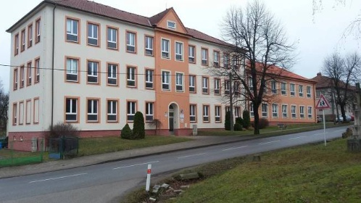

Hlavní budova ZŠ Předín

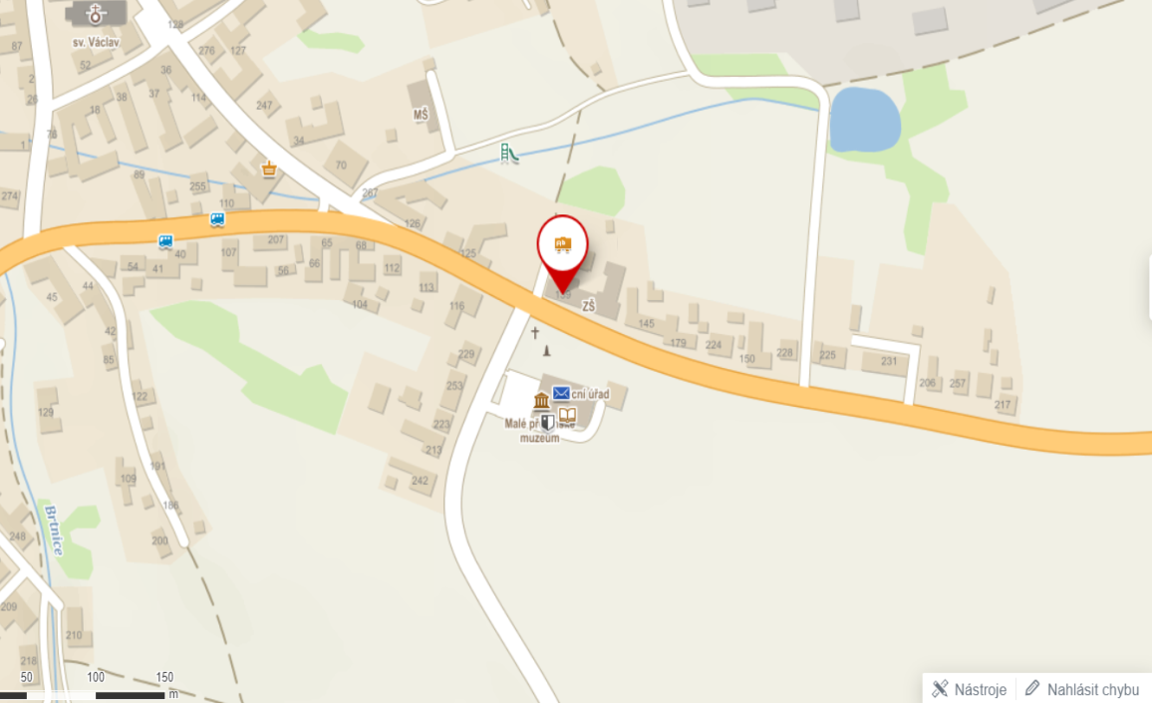
Umístění budovy ZŠ Předín

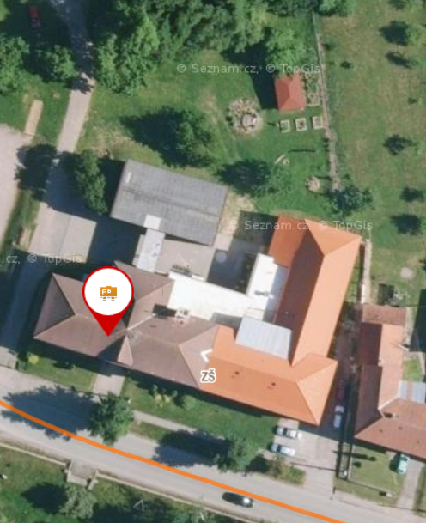
Školní zahrada
Školní hřiště

Příloha č. 5

Seznámení s MMP

Byli seznámeni s MMP ZŠ Předín a četli:

V Předíně 1. 9. 2023

